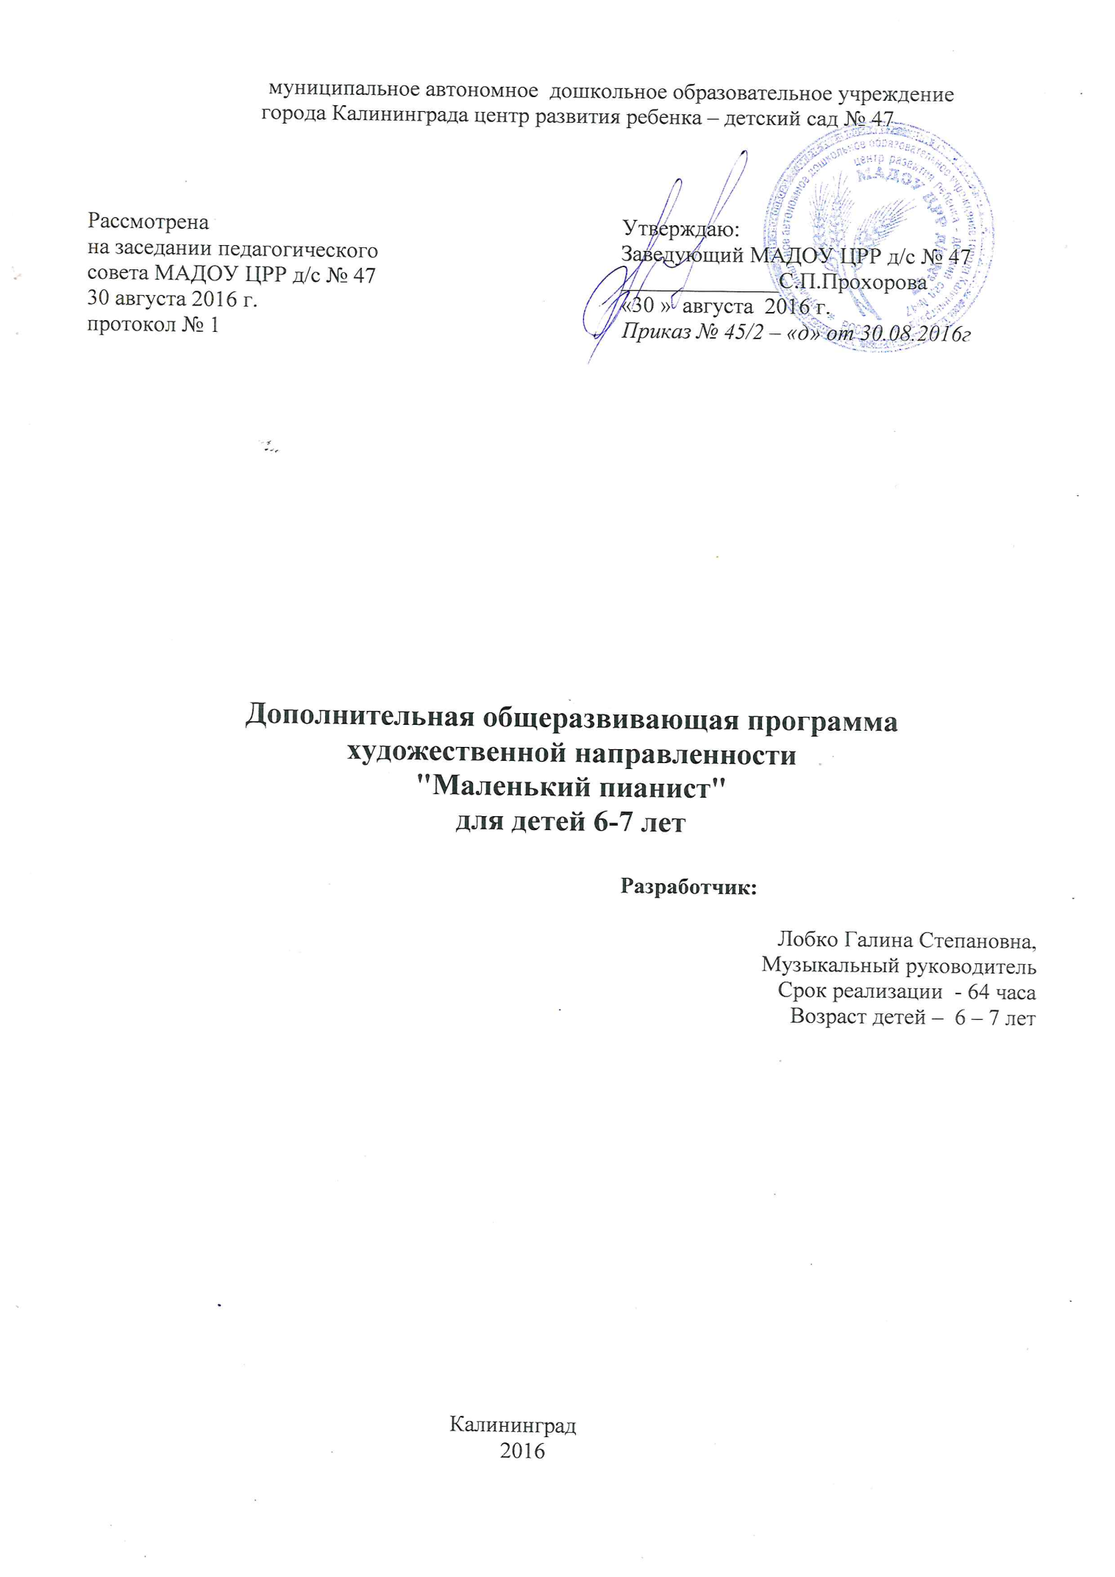

Раздел 1. Комплекс основных характеристик программы.

Пояснительная записка

Музыка – прекрасная и безграничная область человеческой культуры. Необходимо с раннего возраста заложить в ребенке прочный фундамент хорошего музыкального вкуса, основанного на лучших образцах мировой музыкальной культуры.
Фортепиано, как инструмент, не имеющий себе равных по возможностям воплощения в звуке произведений практически всех существующих музыкальных жанров, играет незаменимую роль в процессе музыкального образования. Фортепиано дает возможность использовать богатые гармонизирующие, психотерапевтические возможности музыкального искусства.
Игра на фортепиано – занятие, требующее хорошей техники, внимания и отдачи. В процессе обучения происходит воспитание терпения, усидчивости, а также идет формирование социально – деятельной и активной личности.
В процессе обучения используется индивидуальный подход к каждому ребенку, чему способствует индивидуальная форма занятий. Обучение ориентировано на общие художественные способности детей. Реализация данной программы способствует целостному развитию комплекса общих художественно – эстетических и специальных музыкальных способностей.

Актуальность программы обусловлена целью современного образования, которая заключается в воспитании и развитии личности ребенка. Важное направление в развитии личности занимает художественно – эстетическое воспитание. Оно включает в себя формирование ценностных эстетических ориентиров, эстетической оценки и овладение основами творческой деятельности. Раннее знакомство с инструментом (фортепиано) способствует развитию всего комплекса общих способностей ребенка.
Отличительные особенности программы заключаются в следующем: программа позволяет раскрыть индивидуальные способности ребенка не только в сфере музыки, но и в творческом подходе к любому виду деятельности, создаёт психологически комфортные условия для проявления полученных знаний и самовыражения ребенка. Программа способствует раннему выявлению и развитию обще музыкальных и творческих задатков детей, а также стимулирует общее развитие детей, независимо от первоначального уровня способностей, в том числе детей с неяркими музыкальными данными.
Адресат программы – воспитанники подготовительного возраста дошкольного образовательного учреждения, дети 6 - 7 лет.

Объём и срок освоения программы:
- срок реализации программы рассчитан на 64 часа;
- 1 час = 1 занятие.
Продолжительность 1 занятия: 30 минут.

Форма обучения: индивидуальная.

Особенности организации образовательного процесса: индивидуальное занятие.

Режим занятий: во вторую половину дня.

Периодичность: 2 раза в неделю

Цель программы:

Развитие музыкальных и творческих способностей детей дошкольного возраста посредством обучения игре на фортепиано.
Задачи:
Образовательные:
- Обучить игре на фортепиано ( чтение с листа, игра в ансамбле, подбор по слуху)
- Познакомить с основами музыкальной грамоты.
- Сформировать первоначальные технические навыки игры на фортепиано (постановка руки).

Развивающие:

- Развивать основные музыкальные способности – гармонический и мелодический слух, чувство ритма, музыкальную память.
- Развивать мышление, воображение, память.
- Развивать мелкую моторику, координацию движений, выносливость.
Воспитательные:
1. Воспитывать внимание, самостоятельность, волевые качества, трудолюбие, усидчивость, целеустремленность, аккуратность, собранность,

Учебный план.

№п/п | Название раздела, темы | Кол – во  занятий
1 | Повторение:  1.Организация двигательно – пианистических движений рук  2. Нотная грамота | 8  4  6
2 | Работа над репертуаром:  1.Начальная работа над техникой игры.  2.Чтение с листа.  3.Игра в ансамбле.  4.Подбор по слуху. | 54  15  13  13  13
3 | Концертная деятельность, зачетные занятия, конкурсы. | 2
 | Всего | 64

Рабочая программа

Месяц | Название раздела | Краткое содержание | Кол-во часов
Октябрь | Повторение.  1. Организация двигательно – пианистических движений рук  2.. Знакомство с нотной грамотой. | Повторить название нот и расположение их на клавиатуре и на нотном стане – первая октава в скрипичном ключе и малая октава в басовом ключе. Игра штрихом «нон легато» и «легато» песенок из репертуара 1-го года обучения, подбор их по слуху от разных клавиш.  Песенки «Лошадка», «Красная шапочка», «Комары», «Варежка», «Сова», «Щенок», «Ежик».  Знаки альтерации – диез, бемоль, бекар. Динамические оттенки – меццо форте, меццо пиано, крещендо, диминуэндо, акцент, штрих – стоккато. | 8
Ноябрь-апрель | Работа над репертуаром.  1.Начальная работа над техникой игры.  2.Чтение с листа.  3.Игра в ансамбле  4.Подбор по слуху | Игра двумя руками вместе штрихом нон легато, легато и стоккато.  Мелодия в сопровождении интервала или баса:  «Сорока - ворона», «Веселая белка», «Слон», «Часы», «Моя лошадка», Е ГНесина «Песня», укр.н.п. «Загородом качки плывут», «Ой, лопнул обруч вокруг бочечки».  Распределение мелодии между двумя руками:  Ю.Абелян «Осенняя песня», «Весенняя песня», Е Гнесина «Этюд», К. Лонгшам – Друшкевич «Полька», Б.Берлин «Марширующие поросята», укр.н.п. «Ой, ты девица зарученая».  Правая и левая рука играют разными штрихами:  Н.Любарский «Курочка», б.н.п.»Янка»,  Л.Моцарт «Юмореска».  Л.Шитте Этюды», Е Гнесина «Этюды», Л.Лукомский «Полька», И.Кореневский «Дождик», И.Литков «Вариации «Савка и Гришка», Л.Моцарт «Менуэт», Руднев «Щебетала пташечка», Жилинский «Веселые ребята»  Продолжить учить играть , глядя в ноты, не бояться оторвать взгляд от клавиатуры. Учить определять в нотах поступенное движение вверх и вниз, на одном звуке, скачкообразное и применять соответствующую аппликатуру.  Игра в ансамбле с педагогом н.н.п. «Хохлатка», «Чешская народная несня» обр. Неедлы, Р.н. п. «Светит месяц».  Подбор по слуху знакомых мелодий в сопровождении баса или квинты. | 54
Апрель-  май | Концертная деятельность, зачетные занятия | Исполнить выученные песенки на музыкальном занятии перед детьми своей группы. Выступить на празднике * Марта перед родителями и детьми с исполнением двух выученных песенок. Исполнить на зачете в мае перед родителями ансамбль и две пьесы. | 2
Май
 |  | Итого | 64

Планируемые результаты:

В результате реализации содержания программы ожидается, что у ребенка сформируется устойчивый интерес к занятиям музыкой – игре на фортепиано, пению, слушанию музыки. Ребенок освоит основы музыкальной грамоты, будет уметь исполнять на фортепиано простые пьесы, подбирать по слуху знакомые мелодии и песни, будет мотивирован к дальнейшему обучению в музыкальной школе.

Раздел 2. «Комплекс организационно-педагогических условий»

Календарный учебный график.

Продолжительность учебного года |  | 8 месяцев  (1 октября – 31 мая)
Срок реализации программы |  | 32 часа
Продолжительность образовательного процесса |  | 32 недели
Периодичность |  | 1 раз в неделю
Количество занятий
В неделю | В месяц |  | В год
2 | 8 |  | 64

Условия реализации программы.

Материально-техническое обеспечение:

- Материальное обеспечение: помещение для занятий – музыкальный зал; фортепиано; домашний кинотеатр (аудио и видео система); синтезатор; детские музыкальные инструменты
- Информационное обеспечение: аудио и видеозаписи на разных носителях (диски, флешки).
- Кадровое обеспечение – в реализации программы участвует 1 педагог специалист дошкольного учреждения с высшим педагогическим образованием, имеет высшую квалификационную категорию, опыт работы в музыкальной школе.

Формы аттестации:

- Формы отслеживания:
- табель посещаемости

2. Формы предъявления и демонстрации образовательных результатов:
-выступления на детских утренниках и развлечениях.

Оценочные материалы:

Итоговый мониторинг, в основу которого положены критерии, предлагаемые программой
для детской музыкальной школы, класс специального фортепиано.

Методические материалы:

1.Особенности организации учебного процесса:
- очная форма.
2.Методы обучения
- Словесный, наглядный, практический.
и воспитания
- поощрение, упражнение, стимулирование, мотивация.
3.Форма организации образовательного процесса:
- индивидуальная
4.Форма организации учебного занятия:
- практическое занятие.
5. Педагогические технологии:
- технология индивидуального обучения
6. Алгоритм учебного занятия
Занятие состоит из трех частей:
1. Вводная часть – беседа, упражнения, повторение пройденного, проверка, как усвоен предыдущий материл.
2. Основная часть – задания, упражнения, работа над репертуаром.
3.Заключительная часть – повторение и краткая запись в тетради того, чем занимались.

7.Дидактический материал:
1. Магнитная доска
2.Нотный стан с передвижными нотами.
3.Нотный стан «Пиши, стирай»
4.Карточки с изображение нот и длительностей.

Список литературы

Основная литература

1. Алексеев А. Методика обучения игре на фортепиано. – М.: Музыка, 1998.
2.Бондарев А.А. Образовательная программа. Начальное обучение в классе фортепиано. – М., 2008.
3. Ветлугина Н. Музыкальный букварь. – М., «Музыка», 1987.
4. Гнесина Е. Ф. Фортепианная азбука». – М.: Музыка, 2003.
5. Королева Е.А. Азбука музыки в сказках, стихах и картинках. – М.: Гуманит.изд. центр ВЛАДОС, 2001.
6. Ляховицкая С. Маленькому любителю музыки - Л.: «Музыка», 1993.
7. Милич Б. Воспитание ученика – пианиста. 1-2 класс. – Киев: Музична Украина, 1999.
8. Николаев А. Школа игры на фортепиано (Под общей редакцией А.Николаева). Сост. А.Николаев, В.Натансон, Л.Рощина. – М.: Музыка, 2004.
9. Программа для детских музыкальных школ. Класс специального фортепиано. – М.: 1973.
10. Хереско Л. Музыкальные картинки. – Л.: «Советский композитор».1985.
11. Ляховицкая С. Маленькому любителю музыки. – Л.: «Музыка», 1993.
12. Цыганова Г.Г., Королькова И.С. Новая школа игры на фортепиано. – Ростов – на – Дону «Феникс», 2010.
13. Майкапар С. Первые шаги. – М.: «Музыка», 2000.

Дополнительная литература

14. Римко О. Му3зыкальное путешествие Василия и его друзей. - Белый город.
15. Ребенок за роялем. Сборник статей педагогов пианистов о фортепианной методике. Ред. Ян Досталь. – М.: Музыка, 1981.
16. Юдина Е.И. Азбука музыкального творческого саморазвития. – М.: Аквариум, 1997.

